**Exercício Função**

|  |  |
| --- | --- |
| Repita o exercício anterior para desenhar uma caixa cujos caracteres da linha e do interior da caixa são introduzidos pelo utilizador. | C:\Users\beto-\Desktop\caixa-de-senha-com-asteriscos_318-64561.png |

**Fluxograma**

**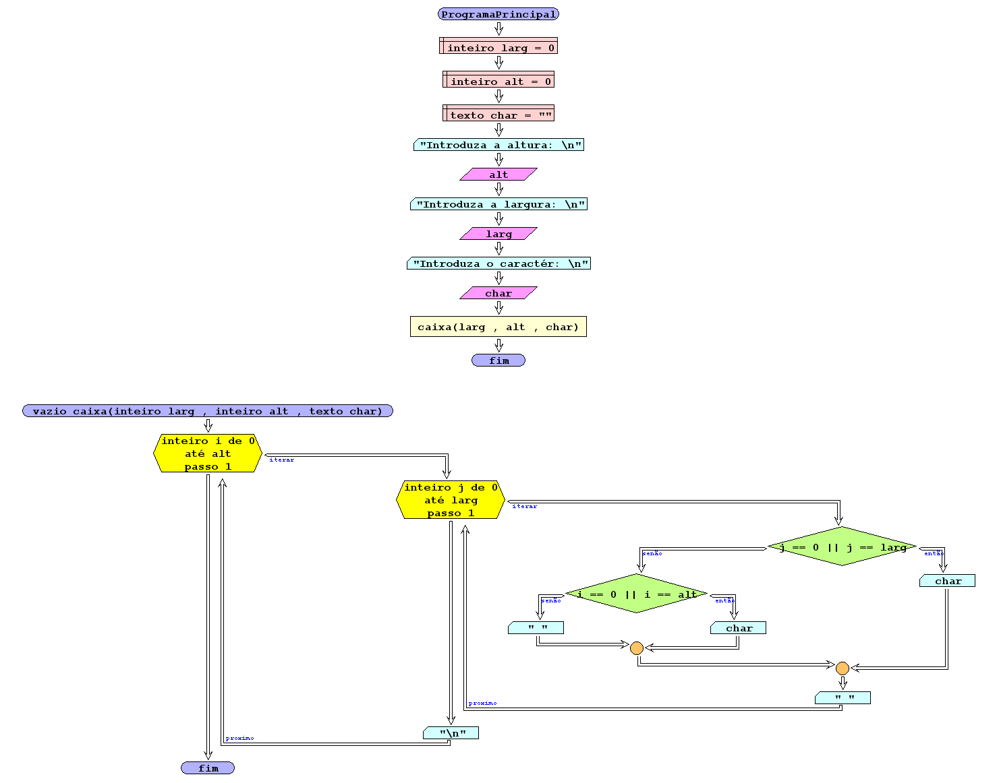**

**Código Java**

|  |
| --- |
| public class Exercicio7 {    public static void caixa(int larg, int alt,char c){  for (int i = 0; i <= alt; i++) {  for (int j = 0; j <= larg; j++){  if(j == 0 || j == larg){  System.out.print(c);  }else if(i == 0 || i == alt){  System.out.print(c);  }else{  System.out.print(" ");  }  System.out.print(" ");  }  System.out.print("\n");  }  }    public static void main(String[] args) {  int alt,larg;  char c;  Scanner teclado = new Scanner(System.in);    System.out.println("Introduza a altura:");  alt = teclado.nextInt();  System.out.println("Introduza a largura:");  larg = teclado.nextInt();  System.out.println("Introduza o caracter:");  c = teclado.next().charAt(0);    caixa(larg,alt,c);  }  } |